

Curso de Python – Nivel principiante.
-Instalación de Anaconda-
Anaconda es un Framework muy sencillo para crear proyectos de Python, proporciona librerías de terceros que vienen instaladas por defecto. Con esta herramienta se pueden gestionar entornos virtuales (hace una separación lógica de ciertas librerías que requiere para un proyecto en particular por lo tanto, podemos tener separadas diferentes versiones de librerías y conviviendo en el mismo entorno).
Instalación de Anaconda:
- Dar clic en la página web: Download Now | Anaconda
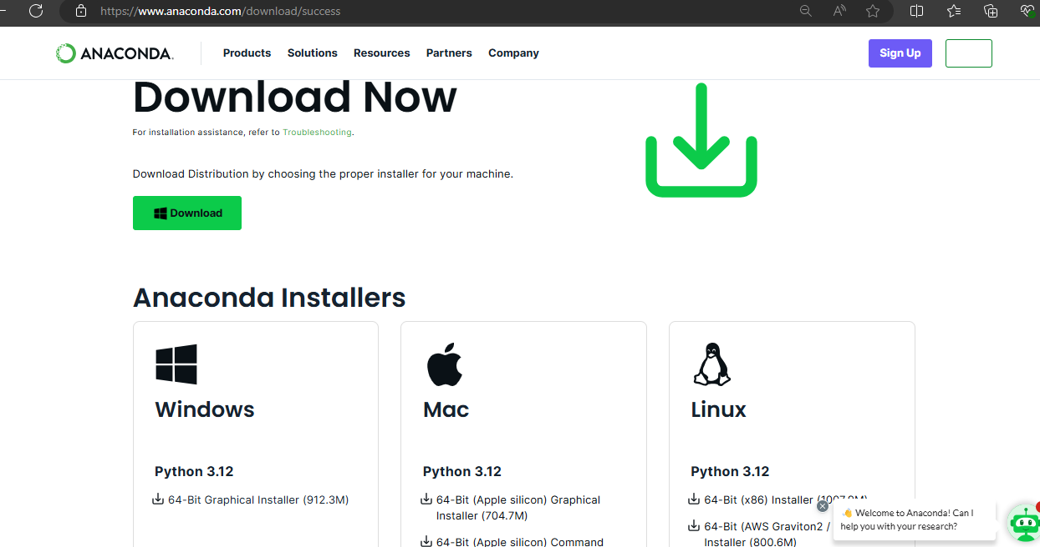

Descargar la versión de su SO, esperar unos minutos…
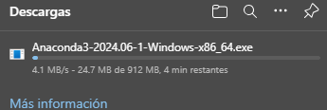

- Seguir los pasos de instalación por default.
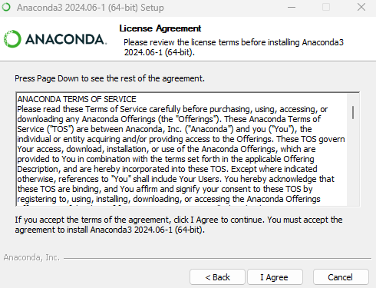
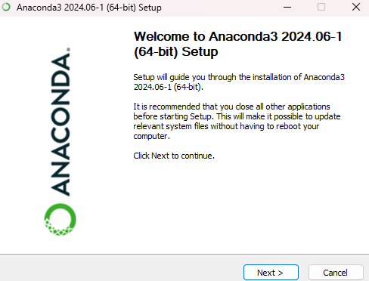
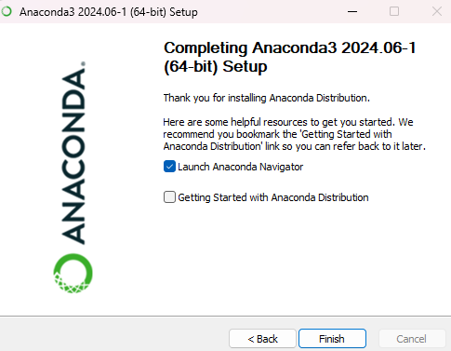
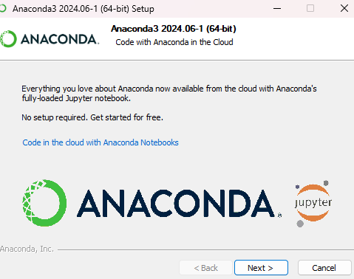
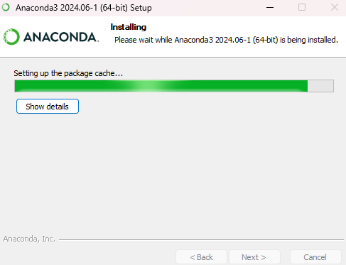
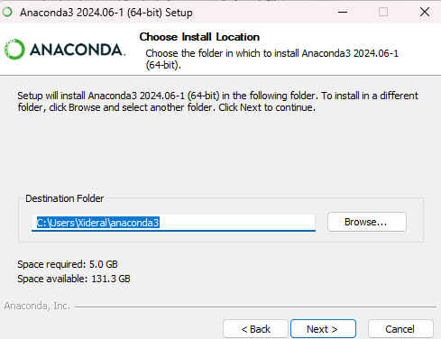
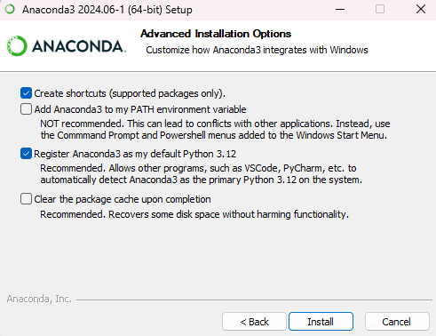
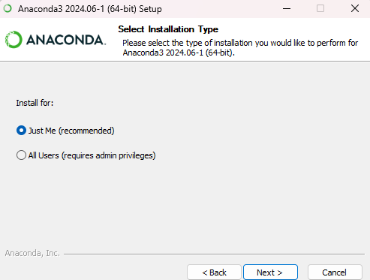

- Iniciamos el entorno de desarrollo jupyter Notebook

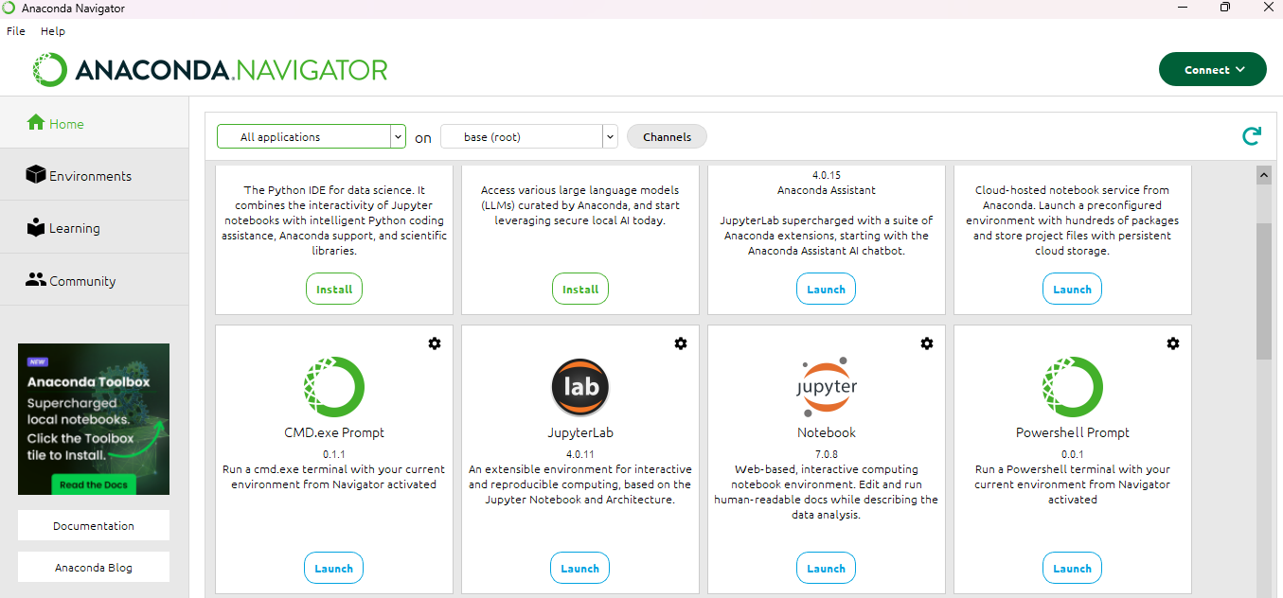
Dar clic en la pestaña Files de jupyter
Ingresamos a una carpeta raíz, puede ser Documentos, ahí vamos a crear una carpeta que se llame CURSO PYTHON PRINCIPIANTES y dentro de esta carpeta crear otra que se llame EJERCICIOS_CURSO
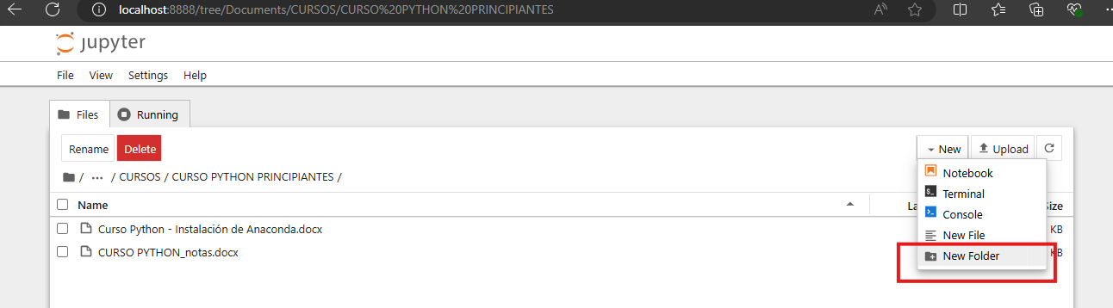
Así deberá de quedar la estructura de carpetas:
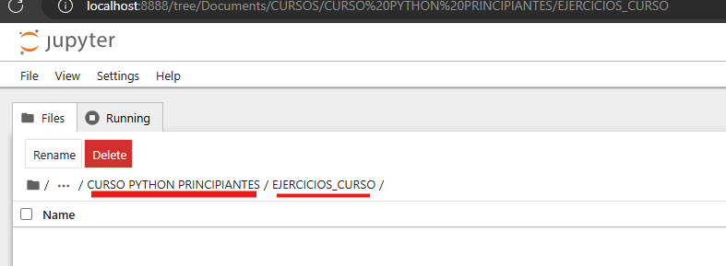
Configuración de Anaconda finalizada 👍

